**KARYA TULIS ILMIAH**

**GAMBARAN PERESEPAN OBAT ANTI DIABETES**

**PADA PASIEN BPJS DI RUMAH SAKIT**

**IMELDA MEDAN**



**TAMARA TRIJULIANTHI**

**P07539019033**

**POLITEKNIK KESEHATAN KEMENKES MEDAN**

**JURUSAN FARMASI**

**2022**

**KARYA TULIS ILMIAH**

**GAMBARAN PERESEPAN OBAT ANTI DIABETES**

**PADA PASIEN BPJS DI RUMAH SAKIT**

**IMELDA MEDAN**

Sebagai Syarat Menyelesaikan Pendidikan Program Studi Diploma III Farmasi



**TAMARA TRIJULIANTHI**

**P07639019033**

**POLITEKNIK KESEHATAN KEMENKES MEDAN**

**JURUSAN FARMASI**

**2022**

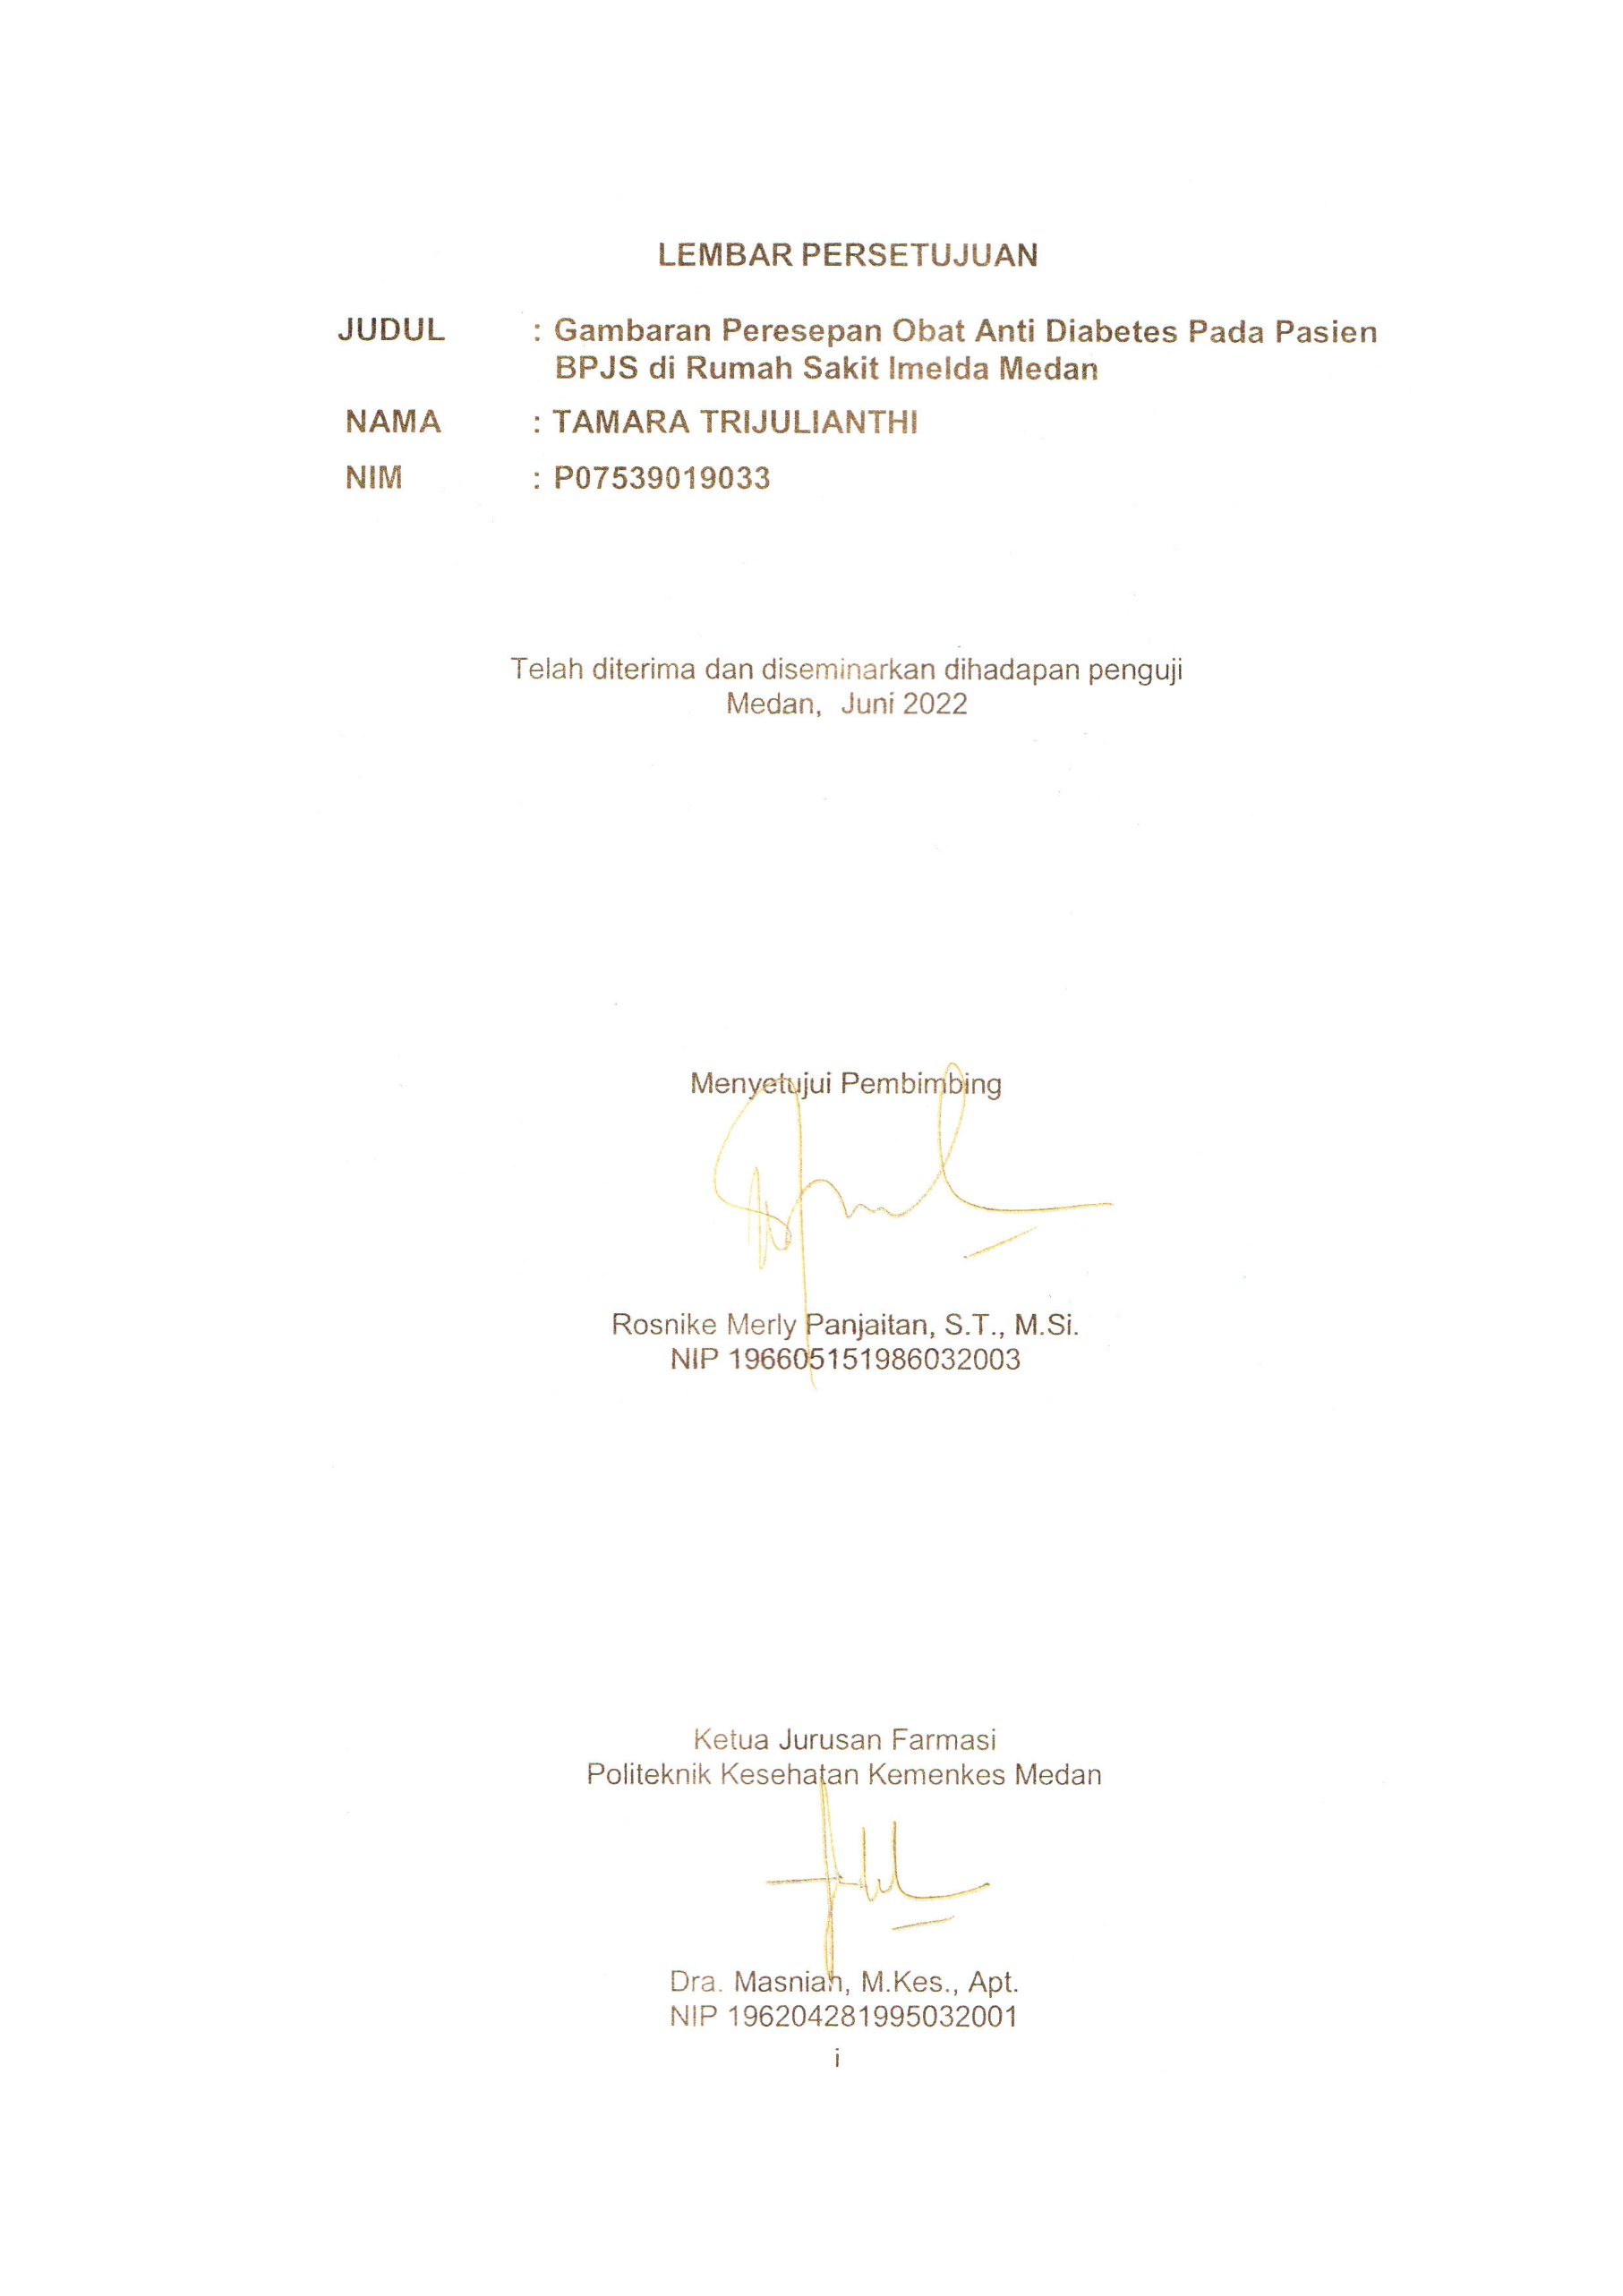

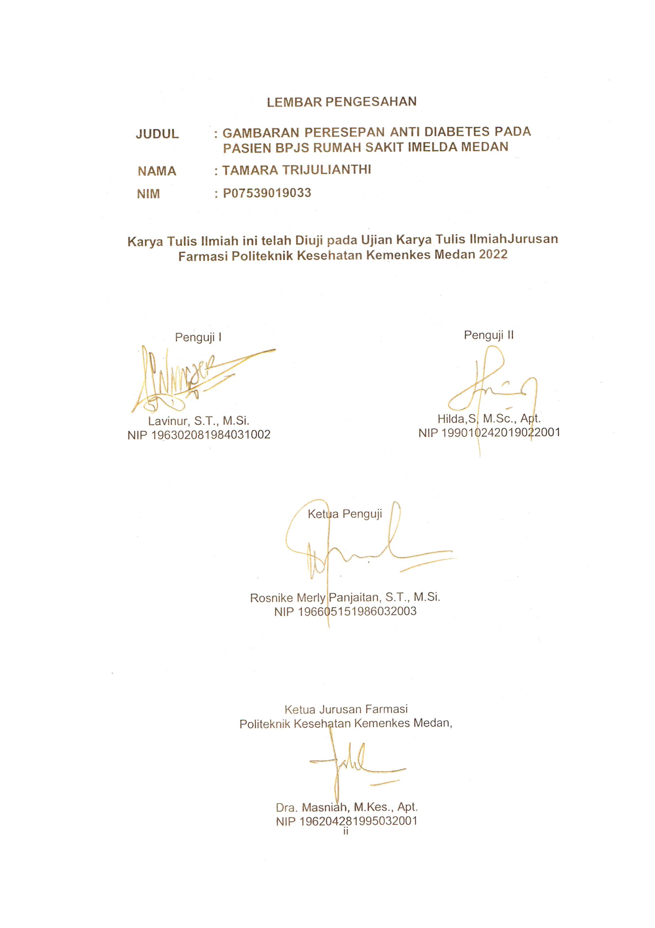

**SURAT PERNYATAAN**

GAMBARAN PERESEPAN ANTI DIABETES PADA PASIEN BPJS RUMAH SAKIT IMELDA MEDAN

Dengan ini Saya menyatakan bahwa Karya Tulis Ilmiah ini belum pernah diajukan pada Perguruan Tinggi dan sepanjang pengetahuan Saya juga tidak terdapat karya atau pendapat yang pernah ditulis atau diterbitkan oleh orang lain, kecuali yang secara tertulis diacu dalam naskah ini.

Medan, Juni 2022

Tamara TriJulianthi

NIM P07539019033

POLITEKNIK KESEHATAN KEMENKES MEDAN JURUSAN FARMASI

KTI, JUNI 2022

Tamara Trijulianthi

**Gambaran Peresepan Obat Anti Diabetes pada Pasien BPJS di Rumah Sakit Imelda Medan**

XI + 38 Halaman + 3 Tabel + 12 Lampiran + 4 Gambar

**ABSTRAK**

Diabetes Melitus merupakan penyakit gangguan metabolik menahun akibat pankreas tidak memproduksi cukup insulin atau tubuh tidak dapat menggunakan insulin yang diproduksi secara efektif. Insulin adalah hormon yang mengatur keseimbangan kadar gula darah. Akibatnya terjadi peningkatan konsentrasi glukosa di dalam darah (hiperglikemia). Prevalensi diabetes melitus 9,3% di Indonesia yang di diagnosa berdasarkan gejala. Tujuan dari penelitian ini adalah untuk mengetahui Gambaran Peresepan Obat Anti Diabetes Melitus pada Pasien BPJS di Rumah Sakit Imelda Medan.

Metode penelitian yang digunakan adalah penelitian survey deskriptif dengan teknik pengambilan sampel yaitu sampel jenuh. Dimana sampel yang digunakan adalah seluruh jumlah resep penggunaan obat anti diabetes melitus pada pasien BPJS di Rumah Sakit Imelda Medan tahun 2022.

Hasil penelitian persentase golongan obat yang ada di rumah sakit imelda golongan sulfonilurea sebanyak 111 jumlah resep (28,67%). Jumlah resep golongan obat sebanyak 208 jumlah resep (53,74%). Jumlah resep golongan alfa-glikoside sebanyak 28 jumlah resep (7,26%). Jumlah resep insulin sebanyak 40 jumlah resep (10,37%).

Dari data tersebut dapat disimpulkan persentase perbandingan golongan yang sering di resepkan adalah golongan biguanida sebanyak 208 jumlah resep (53,74%).

Kata kunci : Peresepan, Anti Diabetes Melitus, BPJS

Daftar bacaan : 13 (2009 - 2020)

**MEDAN HEALTH POLYTECHNICS OF MINISTRY OF HEALTH**

**PHARMACY DEPARTMENT**

**SCIENTIFIC PAPER, JUNE 2022**

**Tamara Trijulianthi**

**Overview of Anti-Diabetes Drugs Prescribing for (Indonesian Health Insurance Administration Body) *BPJS* Patients at Imelda Hospital Medan**

**XI + 38 Pages + 3 Tables + 12 Attachments + 4 Pictures**

**ABSTRACT**

Diabetes Mellitus is a disease that arises due to chronic metabolic disorders because the pancreas does not produce insulin in adequate amounts or because the body cannot use the insulin it produces effectively. Because insulin is a hormone that regulates the balance of blood sugar levels, the concentration of glucose in the blood increases (hyperglycemia). Diagnosis of diabetes mellitus in Indonesia 9.3% is based on symptoms. The purpose of this study was to determine the description of prescribing anti-diabetes mellitus drugs to *BPJS* patients at Imelda Hospital Medan.

This research is a descriptive survey study that examines all doctor's prescriptions for anti-diabetes mellitus drugs in BPJS patients at Imelda Hospital Medan in 2022 as a research sample obtained through the saturated sampling technique.

Through the study, the results obtained regarding the class of drugs prescribed at Imelda Hospital as follows: the sulfonylurea group was 111 doctor's prescriptions (28.67%), the biguanide group was 208 doctor's prescriptions (53.74%), the alpha-glycoside group was 28 doctor's prescriptions (7.26%), insulin is 40 prescription (10.37%).

This study concluded that the biguanides were the most frequently prescribed anti-diabetic drugs, 208 doctors (53.74%) prescribed them.

Keywords : Prescription, Anti Diabetes Mellitus, *BPJS*

References : 13 (2009 - 2020)

**KATA PENGANTAR**

Puji syukur Penulis panjatkan kehadirat Tuhan yang Maha Esa yang telah melimpahkan berkat dan rahmat-nya sehingga Penulis dapat menyusun Karya Tulis Ilmiah yang berjudul **“Gambaran Peresepan Obat Anti Diabetes pada Pasien BPJS di Rumah Sakit Imelda Medan”.**

Karya Tulis Ilmiah ini disusun sebagai salah satu persyaratan dalam menyelesaikan program Pendidikan Diploma III Jurusan Farmasi Politeknik Kesehatan Kemenkes Medan. Dalam penyusunan Karya Tulis Ilmiah ini, Penulis banyak mendapat bimbingan dukungan, saran dan bantuan serta Doa dari berbagai pihak. Sehingga pada kesempatan ini Penulis ingin mengucapkan terima kasih kepada:

1. Ibu Dra. Hj. Ida Nurhayati, M.Kes., selaku Direktur Poltekkes Kemenkes Medan.
2. Ibu Dra. Masniah M,Kes, Apt., selaku Ketua Jurusan Farmasi Poltekkes Kemenkes Medan dan selaku Dosen Pembimbing Akademik yang telah membimbing dan memberi masukan kepada Penulis selama menjadi mahasiswa di Jurusan Farmasi Poltekkes Kemenkes Medan.
3. Bapak Jhonson P Sihombing, S.Si, M.Sc, Apt. Dosen Pembimbing akademik yang telah banyak membimbing dan memberi masukan kepada Penulis dalam penyusunan Karya Tulis Ilmiah.
4. Ibu Rosnike Merly Panjaitan, S.T., M.Si. Dosen Pembimbing Karya Tulis Ilmiah yang telah banyak membimbing dan memberi masukan kepada Penulis dalam penyusunan Karya Tulis Ilmiah.
5. Bapak Lavinur, S.T., M.Si. Dosen Penguji I dan Hilda,S, M.,Sc, Apt. Dosen Penguji II yang telah menguji dan memberikan saran dan masukan kepada Penulis.
6. Seluruh Dosen dan Staf di Jurusan Farmasi Poltekkes Kemenkes Medan.
7. Teristimewa Kepada Kedua Orang Tua yang sangat Penulis sayangi dan cintai, Ayah Ir. Benny dan Ibu Hindun Lubis yang tiada hentinya memberikan doa, nasehat, motivasi dan dukungan secara moral maupun material selama melaksanakan perkuliahan sampai penyusunan Karya Tulis Ilmiah ini.
8. Kepada teman-teman dan sahabat Ajrina Nasution, Adyt Permana. Terima kasih atas bantuan dan dukungan selama ini. Seluruh rekan-rekan mahasiswa Jurusan Farmasi Poltekkes Kemenkes Medan.

Penulis menyadari sepenuhnya bahwa Karya Tulis Ilmiah ini masih jauh dari kata sempurna, oleh karena itu Penulis menerima kritik dan saran yang bersifat membangun guna perbaikan demi kesempurnaan Karya Tulis Ilmiah.

Akhir kata Penulis mengucapkan terima kasih dan semoga Karya Tulis Ilmiah ini dapat bermanfaat bagi kita semua.

Medan, Juni 2022

Penulis

Tamara TriJulianthi

NIM P07539019033

**DAFTAR ISI**

LEMBAR PERSETUJUAN i

LEMBAR PENGESAHAN ii

SURAT PERNYATAAN iii

ABSTRAK iv

ABSTRACT v

KATA PENGANTAR vi

DAFTAR ISI viii

DAFTAR LAMPIRAN x

DAFTAR GAMBAR xi

DAFTAR TABEL xiI

BAB PENDAHULUAN 1

1.1 Latar Belakang 1

1.2 Perumusan Masala 3

1.3 Tujuan Penelitian 3

1.3.1Tujuan Umum 3

1.3.2Tujuan Khusus 3

1.4Manfaat Penelitian 3

BAB II TINJAUAN PUSTAKA 4

2.1 Diabetes Melitus 4

2.1.1 Klasifikasi Diabetes Melitus 4

2.1.2 Faktor Penyebab Diabetes Mellitus 5

2.1.3 Gejala Diabetes Melitus 6

2.1.4 Bahaya Penyakit Diabetes Melitus 9

2.1.5 Pencegahan Diabetes Melitus 9

2.1.6 Pengobatan Penyakit Diabetes Mellitus 10

2.1.7 Obat 12

2.1.8 Resep 12

2.2 Rumah Sakit 17

2.4 Kerangka Konsep 20

BAB III METODE PENELITIAN 21

3.1 Jenis dan Desain Penelitian 21

3.1.1 Jenis Penelitian 21

3.1.2 Desain Penelitian 21

3.2 Lokasi dan Waktu Penelitian 21

3.2.1 Lokasi Penelitian 21

3.2.2 Waktu Penelitian 21

3.3 Populasi dan Sampel 21

3.3.1 Populasi 21

3.3.2 Sampel 22

3.4 Jenis dan Cara Pengumpulan Data 22

3.4.1 Jenis data 22

3.4.2 Cara Pengumpulan Data 22

3.5 Pengolahan dan Analisa Data 22

3.5.1 Pengolahan Data 22

3.5.2 Analisa Data 23

3.6 Prosedur Kerja 23

BAB IV 24

HASIL DAN PEMBAHASAN 24

4.1 Hasil 24

4.2 Pembahasan 25

BAB V 26

KESIMPULAN DAN SARAN 27

5.1 Kesimpulan 27

5.2 Saran 27

DAFTAR PUSTAKA 28

**DAFTAR LAMPIRAN**

Halaman

Lampiran 1 Surat Izin Penelitian 28

Lampiran 2 Surat balasan Izin Rumah Sakit Imelda 29

Lampiran 3 Master Table 1 30

Lampiran 4 Master Table 2 31

Lampiran 5 Master Table 3 32

Lampiran 6 Daftar Tabel Glibenclamid, Glimepiride, Metformin, Acarbose dan Insulin 33

Lampiran 7 Perhitungan Resep Penggunaan Obat Anti Diabetes Melitus di Rumah Sakit Imelda Medan 34

Lampiran 8 Kartu Laporan Pertemuan Bimbingan KTI 35

Lampiran 9 Resep 36

Lampiran 10 Tempat Penyimpanan Obat 37

Lampiran 11 Lokasi Pengambilan Data 38

Lampiran 12 Pembayaran EC 39

**DAFTAR GAMBAR**

Halaman

Gambar 2 1 Struktur Kimia Glimepiride 12

Gambar 2 2 Struktur Kimia Glibenclamid 13

Gambar 2 3 struktur Kimia Metformin 13

Gambar 2 4 Struktur Kimia Acarbose 14

**DAFTAR TABEL**

Halaman

Tabel4.1 Distribusi Peresepan Penggunaan Obat Anti Diabetes Melitus Berdasarkan Nama Obat 23

Tabel4.2 Distribusi Peresepan Penggunaan Obat Anti Diabetes Berdasarkan Golongan Obat 23

Tabel4.3 Distribusi Peresepan Penggunaan Obat Anti Diabetes Melitus Berdasarkan Kombinasi Obat 24

**BAB** **I**

**PENDAHULUAN**

* 1. **Latar Belakang**

Menurut Dinkes 2017 Kesehatan adalah keadaan sehat, baik secara fisik, mental, spiritual maupun sosial yang memungkinkan setiap orang untuk hidup produktif secara sosial dan ekonomis (Dinkes, 2017). Kesehatan merupakan hal yang sangat penting bagi semua manusia karena dengan memiliki tubuh yang sehat, maka setiap manusia bisa melakukan berbagai aktivitas dengan baik. Namun saat ini manusia banyak yang menjalankan gaya hidup yang tidak sehat, baik dari segi pola makan hingga kurangnya aktivitas fisik. Hal ini mengakibatkan banyak munculnya penyakit didalam tubuh, salah satunya adalah penyakit diabetes melitus (Dinkes, 2017).

Rumah Sakit merupakan pusat rujukan pelayanan kesehatan. Berdasarkan SK Menkes no. 340 tahun 2010 dinyatakan bahwa terdapat 4 kelas rumah sakit pada klasifikasi rumah sakit umum di Indonesia berdasarkan fasilitas kemampuan dan pelayanan yang penetapan kelas tersebut dilakukan oleh menteri kesehatan.

Peresepan adalah gambaran obat yang diresepkan atau diperlukan dari suatu pelayanan. Peresepan obat ini dapat dijadikan salah satu dasar dalam menyusun perencanaan obat pada suatu rumah sakit.

Obat adalah bahan atau paduan bahan, termasuk produk biologi yang digunakan untuk memperngaruhi atau menyelidiki sistem fisioloi atau keadaan patologi atau dalam rangka penetapan diagnosis, pencegahan, penyembuhan, pemulihan, peningkatan, kesehatan dan kontrasepsi untuk manusia (Permenkes no. 72, 2016).

Riset Kesehatan Dasar (riskesdas) yang dilaksanakan pada tahun 2018 melakukan pengumpulan data penderita diabetes pada penduduk berumur ≥ 15 tahun. Kriteria diabetes melitus pada riskesdas 2018 mengacu pada kensensus Perkumpulan Endokrinologi Indonesia (PERKENI) yang mengadopsi kriteria *Americon Diabetes Association (ADA)*. Menurut kriteria tersebut, diabetes melitus ditegakkan bila kadar glukosa darah puasa ≥ 126 mg/dl atau glukosa darah 2 jam pasca pembebanan ≥ 200 mg/dl atau glukosa darah sewaktu ≥ 200 mg/dl dengan

gejala lapar, sering haus, sering buang air kecil dan dalam jumlah banyak dan berat badan turun.

Berdasarkan hasil Riskesdas 2018 menunjukkan bahwa prevalensi diabetes melitus di Indonesia berdasarkan diagnosis dokter pada umur ≥ 15 tahun sebesar 2%. Angka ini mnunjukkan peningkatan dibandingkan prevalensi diabetes melitus pada penduduk ≥ 15 tahun pada hasil Riskesdas 2013 sebesar 1,5%. Namun prevalensi diabetes melitus menurut hasil pemeriksaan gula darah meningkat dari 6,9% pada tahun 2013 menjadi 8,5% pada tahun 2018. Angka ini menunjukkan bahwa baru sekitar 25% penderita diabetes yang mengetahui bahwa dirinya menderitadiabetes. *International Diabetes Federation* (IDF) memperkirakan sedikitnya

terdapat 463 juta orang pada usia 20 - 79 tahun di dunia menderita diabetes pada tahun 2019 atau setara dengan angka prevalensi sebesar 9,3% dari total penduduk pada usia yang sama. Berdasarkan jenis kelamin, IDF memperkirakan prevalensi diabetes ditahun 2019 yaitu 9% pada peremuan dan 9,65% pada laki- laki. Prevalensi diabetes diperkirakan meningkat seiring penambahan umur penduduk menjadi 19,9% atau 111,2 juta orang pada umur 65 - 79 tahun. Angka dipredikasi terus meningkat hingga mencapai 578 juta di tahun 2030 dan 700 juta di tahun 2045. Diabetes Mellitus disebut dengan *the silent killer* karena penyakit ini dapat mengenai semua organ tubuh dan menimbulkan berbagai macam keluhan.

Kejadian DM Tipe 2 pada wanita lebih tinggi dari pada laki-laki. Wanita lebih berisiko mengidap diabetes karena secara fisik wanita memiliki peluang peningkatan indeks masa tubuh yang lebih besar. Hasil riset Kesehatan dasar pada tahun 2008, menunjukan prevalensi DM di Indonesia membesar sampai 57%, pada tahun 2012 angka kejadian diabetes melitus didunia adalah sebanyak 371 juta jiwa, dimana proporsi kejadian diabetes melitus tipe 2 adalah 95% dari populasi dunia yang menderita diabetes mellitus dan hanya 5% dari jumlah tersebut menderita diabetes melitus tipe 1 (Noor Fatimah, 2015).

Menurut laporan World Health Organization (WHO), jumlah penderita diabetes melitus di Indonesia menduduki peringkat keempat terbesar di dunia. WHO memprediksi kenaikan jumlah penderita diabetes melitus di Indonesia dari 8,4 juta pada tahun 2000 menjadi sekitar 21,3 juta pada tahun 2030.

Riset kesehatan yang dilakukan pada tahun 2013 untuk diabetes melitus berdasarkan wawancara terjadi peningkatan dari 1,1% (2007) menjadi 2,4%

(2013).

Penanganan yang tepat yaitu mengendalikan kadar gula dalam darah dengan gaya hidup sehat dengan melakukan diet dan aktivitas fisik/olahraga yang sesuai dan konsumsi obat penurun gula darah umumnya dapat hidup dengan normal, bisa kembali produktif dan memiliki kualitas hidup yang sama baiknya dengan orang-orang sehat lainnya (WHO, 2015).

Berdasarkan survey yang dilakukan di Rumah Sakit Imelda Medan pada tahun 2021 banyak masyarakat yang menderita penyakit Diabetes Melitus termasuk dalam sepuluh penyakit terbesar dan berada diurutan kedua penyakit kronis tidak menular setelah hipertensi.

**1.1 Perumusan Masalah**

Bagaimana perbandingan golongan obat yang sering diresepkan pada pasien BPJS di Rumah Sakit Imelda Medan periode Januari - Maret tahun 2022.

Bagaimana peresepan penggunaan obat anti diabetes berdasarkan kombinasi obat yang paling banyak diresepkan pada pasien BPJS di Rumah Sakit Imelda Medan Periode Januari-Maret tahun 2022

* 1. **Tujuan Penelitian**
     1. **Tujuan Umum**

Untuk mengetahui gambaran peresepan obat anti diabetes pada pasien BPJS di Rumah Sakit Imelda Medan.

* + 1. **Tujuan Khusus**
       1. Untuk mengetahui perbandingan golongan penggunaan obat anti diabetes pada pasien BPJS di Rumah Sakit Imelda Medan tahun 2022.
       2. Untuk mengetahui persentase peresepan obat anti diabetes pada pasien BPJS di Rumah Sakit Imelda Medan tahun 2022.
  1. **Manfaat Penelitian**

1. Sebagai bahan masukan bagi instansi terkait khususnya Rumah Sakit Imelda Medan dalam hal penyediaan obat anti diabetes melitus.
2. Sebagai bahan referensi untuk penelitian selanjutnya.

**BAB II**

**TINJAUAN PUSTAKA**

* 1. **Diabetes Melitus**

Diabetes Melitus (DM) adalah suatu penyakit kronis yang ditandai dengan peningkatan kadar glukosa darah melebihi nilai normal yang diakibatkan karena kekurangan insulin baik secara absolut maupun relatif (Riskesdas, 2013). Diabetes melitus adalah suatu penyakit metabolik dengan karakteristik hiperglikemia yang terjadi karena kelainan sekresi insulin, kerja insulin atau kedua-duanya *American Diabetes Association [ADA]* 2016)*.*

Diabetes Melitus merupakan sekumpulan kelainan heterogen yang ditandai dengan peningkatan kadar gula dalam darah atau disebut dengan hiperglikemia, yang disebabkan karena penurunan kemampuan tubuh untuk bereaksi terhadap insulin atau pankreas sama sekali tidak mampu untuk memproduksi insulin sehingga menimbulkan hiperglikemia (Maulana, 2012). Berdasarkan definisi di atas dapat disimpulkan bahwa DM merupakan gangguan metabolik yang bersifat kronis ditandai dengan peningkatan kadar glukosa dalam darah (hiperglikemia) sebagai akibat dari gangguan kerja insulin, penurunan sekresi insulin atau akibat dari keduanya.

* + 1. **Klasifikasi Diabetes Melitus**

Klasifikasi DM dibagi menjadi 4:

* + - 1. **Diabtes Melitus tipe 1**

Diabetes tipe 1 atau yang dikenal dengan diabetes ketergantungan insulin merupakan gangguan metabolik yang ditandai dengan peningkatan kadar glukosa dalam darah akibat kerusakan sel-sel beta pankreas yang mengalami ketidakmampuan untuk memproduksi insulin, sehingga membutuhkan penambahan insulin dari luar.

* + - 1. **Diabetes Melitus tipe 2**

Diabetes tipe 2 adalah gangguan metabolik yang ditandai dengan peningkatan kadar glukosa dalam darah yang diakibatkan karena resisten terhadap insulin dan gangguan pada sekresi insulin (Hasbi, 2012). Kondisi resistensi insulin terjadi karena adanya gangguan ikatan antara insulin dan reseptornya pada dinding sel sehingga insulin menjadi tidak efektif untuk menstimulasi pengambilan glukosa oleh jaringan (Lantika, 2020).

* + - 1. **Diabetes Melitus tipe lain**

Diabetes tipe ini biasanya terjadi pada usia muda atau di bawah 25 tahun. DM tipe ini disebabkan karena gangguan sekresi insulin tetapi kerja insulin dijaringan tetap normal. Penyebab yang lain karena abnormalitas pada beberapa kromosom seperti mutasi gen (Guyton Hall, 2006).

**2.1.1.4 Diabetes Melitus Gestational**

Diabetes Melitus Gestational adalah Diabetes Melitus yang timbul selama kehamilan dan sebelumnya belum pernah terdiagnosa DM (Handelsman, 2011). Hiperglikemi terjadi selama kehamilan akibat sekresi hormon-hormon plasenta. Semua wanita hamil harus menjalani skrining pada usia kehamilan 24 hingga 27 minggu untuk mendeteksi kemungkinan diabetes (Guyton Hall, 2006).

* + 1. **Faktor Penyebab Diabetes Melitus**

Penyebabnya adalah kekurangan hormon insulin yang berfungsi memanfaatkan glukosa sebagai sumber energi dan menyintesis lemak, akibatnya glukosa menumpuk di dalam darah (hiperglikimia) dan akhirnya diekskresi lewat kemih tanpa digunakan. Kelebihan glukosa terlihat dalam urin dan dapat ditentukan dengan beberapa pemeriksaan urin atau darah.

Berikut ini beberapa faktor yang dapat menyebabkan seseorang berisiko terkena Diabetes Mellitus :

1. Faktor keturunan

Jika orang tua terkena Diabetes Mellitus maka kemungkinan besar anak juga kena Diabetes Mellitus.

1. Usia

Risiko terkena Diabetes Melitus akan meningkat dengan bertambahnya usia terutama pada usia di atas 40 tahun.

1. Obesitas

Semakin banyak lemak menimbun di perut semakin sulit insulin bekerja sehingga gula darah akan mudah meningkat.

1. Kurang gerak badan

Semakin berkurangnya gerak badan, maka semakin mudah seseorang terkena Diabetes Melitus.

1. Kehamilan

Diabetes Melitus terjadi pada 2 - 5% pada wanita hamil.

1. Infeksi virus

Infeksi virus bisa menyerang pankreas, merusak sel pankreas dan menimbulkan Diabetes Melitus.

1. Stres

Stres menyebabkan hormon yang kerjanya berlawanan dengan insulin menjadi lebih aktif sehingga meningkatkan glukosa darah.

1. Obat-obatan

Beberapa obat dapat meningkatkan gula darah, contohnya hormon steroid, beberapa obat antihipertensi, obat penurun kolestrol (niacin), obat tuberklosa (INH), obat asma (Salbutamol). (Tandra H, 2015).

* + 1. **Gejala Diabetes Melitus**

Beberapa gejala umum bagi penderita Diabetes Melitus antara lain sebagai berikut:

1. Banyak urin

Ginjal tidak dapat menyerap kembali gula yang berlebihan di dalam darah sehingga gula akan menarik air keluar dari jaringan. Selain kencing menjadi sering, banyak juga yang akan mengalami dehidrasi atau kekurangan cairan.

1. Rasa haus

Rasa haus yang meningkat terjadi karena tubuh berusaha membuang glukosa melalui urin yang menyebabkan terjadinya dehidrasi.

1. Berat badan turun

Sebagai kompensasi dehidrasi dan harus banyak minum, bisa jadi mulai banyak makan. Memang pada mulanya berat badan makin meningkat, tapi lama-kelamaan otot tidak mendapat cukup gula dan energi untuk tumbuh sehingga mau tak mau jaringan otot dan lemak harus dipecah untuk memenuhi kebutuhan energi. Efeknya, berat badan menjadi menurun meskipun makannya banyak. Keadaan ini menjadi bertambah buruk jika Diabetes Melitus sudah menimbulkan komplikasi.

1. Rasa seperti flu dan lemah

Keluhan Diabetes Mellitus dapat menyerupai sakit flu, rasa capek, lemah dan nafsu makan menurun. Pada Diabetes Melitus, gula tidak lagi menjadi sumber energi karena glukosa tidak dapat diangkut ke dalam sel untuk menjadi energi.

1. Mata kabur

Gula darah yang tinggi akan menarik keluar cairan dari lensa mata sehingga lensa menjadi tipis. Akibatnya, mata penderita Diabetes Melitus mengalami kesulitan fokus, selanjutnya membuat penglihatan jadi kabur.

1. Luka sukar sembuh

Penyebab luka sukar sembuh adalah akibat infeksi hebat sehingga kuman atau jamur mudah tumbuh pada kondisi gula darah tinggi, kerusakan dinding pembuluh darah sehingga aliran darah yang tidak lancar pada kapiler menghambat penyembuhan luka sehingga luka yang tidak terasa menyebabkan penderita Diabetes Melitus tidak menaruh perhatian pada luka dan membiarkannya semakin busuk.

1. Rasa kesemutan

Kerusakan saraf yang disebabkan glukosa tinggi akan merusak dinding pembuluh darah yang kemudian akan mengganggu nutrisi bagi saraf. Karena yang rusak saraf sensoris, maka keluhan yang paling sering muncul adalah rasa kesemutan atau baal (tidak terasa), terutama pada tangan dan kaki. Selanjutnya bisa timbul rasa nyeri pada anggota tubuh, betis, kaki, tangan dan lengan, bahkan bisa terasa seperti terbakar.

1. Gusi merah dan bengkak

Kemampuan rongga mulut penderita Diabetes Melitus menjadi lemah dalam melawan infeksi sehingga terjadilah gusi bengkak dan merah, infeksi, serta gigi yang tampak tidak rata.

1. Kulit kering dan gatal

Kulit terasa kering, sering gatal dan infeksi.

1. Mudah kena infeksi

Leukosit (sel darah putih) yang biasanya dipakai untuk melawan infeksi tidak dapat berfungsi dengan baik pada keadaan gula darah tinggi. Diabetes Melitus membuat mudah terkena infeksi.

1. Gatal pada kemaluan

Infeksi jamur menyukai suasana gula darah tinggi.

Kemaluan mudah terkena infeksi jamur sehingga mengeluarkan cairan kental putih kekuningan serta menimbulkan rasa gatal (Tandra H, 2015).

* + 1. **Bahaya Penyakit Diabetes Melitus**

Penyakit Diabetes Melitus harus mendapat penanganan yang baik dan tepat. Jika tidak, penyakit ini memiliki risiko memunculkan penyakit-penyakit lainnya. Berikut ini adalah beberapa penyakit yang timbul sebagai dampak lanjutan penyakit Diabetes Melitus:

1. Komplikasi

Dalam jangka panjang, penyakit Diabetes Melitus bisa menyebabkan komplikasi seperti serangan jantung, stroke, kebutaan akibat glukoma, gagal ginjal dan pembusukan pada luka. Komplikasi tersebut timbul karena Diabetes Mellitus menyebabkan kerusakan pada pembuluh darah, jaringan, saraf dan sistem kekebalan tubuh.

1. Hipoglikemia

Hipoglikemia adalah kadar gula darah yang sangat rendah. Penderita Diabetes Melitus bisa secara tiba-tiba mengalami hal tersebut. Gejalanya berupa tubuh gemetar, berkeringat, lelah, lapar, gelisah, peningkatan detak jantung, pandangan kabur, nyeri kepala, tubuh kebas, kesemutan di sekitar mulut dan bibir, kejang-kejang, bahkan pingsan.

1. Ketoasidosis

Ketoasidosis adalah penumpukan sisa pembakaran lemak. Gejala awal ketoasidosis berupa rasa haus terus menerus disertai mual, muntah, lelah, nyeri perut dan kadang-kadang berkembang menjadi koma dalam beberapa waktu atau jam (Lantika Situmorang, 2020).

* + 1. **Pencegahan Diabetes Melitus**

Mengingat bahaya dan komplikasi yang dapat disebabkan penyakit Diabetes Melitus, maka perlu menghindari atau mengendalikan kadar gula yang tinggi dengan cara:

1. Menurunkan berat badan dan mencegah menumpuknya lemak dalam tubuh sebab lemak tersebut menyerap insulin.
2. Mengurangi konsumsi makanan berlemak, makanan awetan dan goreng-gorengan.
3. Banyak mengonsumsi makanan berserat tinggi dan glukosa kompleks.

d. Mengurangi konsumsi makanan manis atau berkalori tinggi yang mengandung banyak glukosa.

e. Banyak minum air putih dan olahraga teratur.

1. Menghindari stres.
2. Menghindari konsumsi alkohol dan softdrink.
3. Menghindari rokok (Lantika Situmorang, 2020).
   * 1. **Pengobatan Penyakit Diabetes Mellitus**

Penanganan penyakit Diabetes Mellitus dilakukan dengan dua cara, yaitu pengobatan dengan penggunaan obat-obatan dan terapi penurunan gula darah melalui penerapan pola makan yang disesuaikan dengan kondisi Diabetes Melitus. Penanganan Diabetes Melitus sendiri memiliki dua tujuan utama, yaitu tujuan jangka pendek dan tujuan jangka panjang. Tujuan jangka pendek adalah menurunkan tingginya kadar gula darah menjadi normal atau setidaknya mendekati normal. Sedangkan tujuan jangka panjang dari pengobatan Diabetes Melitus adalah mencegah timbulnya komplikasi Diabetes Melitus yang membahayakan jiwa penderita. Seorang penderita Diabetes Melitus (khususnya Diabetes Melitus tipe 2) akan diberi obat anti Diabetes Melitus, obat anti Diabetes Melitus yang dimaksud adalah obat glikemik oral. Sedangkan pengobatan Diabetes Melitus tipe 1 dilakukan dengan pemberian injeksi insulin. Hal ini karena pada Diabetes Melitus tipe 1, pankreas tidak menyediakan cukup insulin atau bahkan tidak memproduksinya sama sekali, sehingga perlu memberi insulin dari luar agar tubuh bisa mengontrol kadar gula dalam darah.

Memperbaiki atau meningkatkan kerja insulin serta 1 kelompok yang berkaitan OHA (*Oral Hypoglicemic Agent*) adalah obat penurun kadar glukosa dalam darah. OHA bekerja melalui beberapa cara untuk menurunkan kadar glukosa darah. Berdasarkan cara kerjanya, OHA terdiri dari dua kelompok, yaitu kelompok yang berfungsi memicu produksi insulin dan kelompok yang berfungsi dengan obat anti Diabetes Mellitus (golongan *Alpa Glukosidas Inhibitor*).

1. Kelompok OHA yang memicu produksi insulin
   1. Jenis obat Diabetes Mellitus yang termasuk dalam kelompok ini adalah golongan sulfonilurea dan golongan meglitinida.
2. Golongan Sulfonilurea

Mekanisme kerja obat ini adalah merangsang sel-sel beta dalam pankreas untuk memproduksi lebih banyak insulin. Selain itu,

obat ini juga membantu sel-sel tubuh menjadi lebih merespon insulin. Obat ini paling baik diberikan pada penderita Diabetes Mellitus tipe 2 yang produksi insulinnya berkurang atau kondisi sel betanya masih berfungsi. Pada penggunaan jangka panjang dapat menyebabkan hipoglikemia.

Efek samping: hipoglikemia, hepar, ginjal, mual, muntah dan diare. Contoh obat golongan sufonilurea antara lain: tolbutamida, klorpropamida, tolazamida, glibenklamida, gliklazida, glimepiride dan gligu idon.

1. Golongan Meglitinida

Efek samping: hipoglekemia dan gangguan saluran cerna. Jenis Obat meglitinida juga memiliki mekanisme kerja yang sama yaitu bekerja dengan merangsang sel-sel beta di pankreas untuk memproduksi insulin obat-obatan yang masuk dalam kelompok meglitinida antara lain: repaglinida dan nateglinida.

1. Kelompok OHA yang memperbaiki atau meningkatkan kerja insulin

Jenis obat Diabetes Mellitus yang termasuk dalam kelompok ini adalah golongan biguanida dan golongan thiazolidindion

1. Golongan Biguanida

Mekanisme kerja obat Biguanida adalah dengan mengurangi penyerapan zat gula dari usus dan mempunyai pengaruh yang rumit pada hati. Metformin berguna untuk penyandang Diabetes Mellitus gemuk yang mengalami penurunan kerja insulin. Alasan penggunaan metformin pada penderita Diabetes Melitus gemuk adalah karena obat ini menurunkan nafsu makan dan menyebabkan penurunan berat badan.

1. Golongan Thiazolidindion

Mekanisme kerja obat thiazolidindion adalah dengan mengaktifkan gen-gen tertentu yang terlibat dalam sintesis lemak dan metabolisme karbohidrat. Proses ini berguna untuk meningkatkan kerja insulin. Contoh obat golongan ini antara lain: rosiglitazone dan ploglitazone.

1. Inhibitor Alfa Glikosidase

Inhibitor alfa glikosidase (miglitol, acarbose, voglibose) tidak memiliki efek langsung pada sekresi atau sensitivitas insulin. Senyawa ini memperlambat pencernaan pati di dalam usu halus sehingga glukosa dari pati lambat memasuki aliran darah, menunda adsorpsi karbohidrat dan mengurangi peningkatan glukosa darah (Hardianto, 2020).

* + 1. **Obat**

Obat adalah suatu zat atau bahan baik tunggal maupun campuran yang dimaksudkan untuk digunakan dalam menetapkan, mencegah, mengurangi, menghilangkan, menyembuhkan penyakit atau gejala penyakit, luka atau kelainan badaniah dan rohaniah pada manusia atau hewan, untuk memperelok badan atau bagian badan manusia (SK Menkes Republik Indonesia No. 193/Kab/B.VII/71).

Ada beberapa jenis obat yang beredar di pasaran antara lain:

1. Obat Generik adalah obat dengan nama resmi internasional *Non Propietary Names* (INN) yang ditetapkan dalam Farmakope Indonesia atau buku standar lainnya untuk zat berkhasiat yang dikandungnya. Contohnya: Glibenklamide, Bisoprolol, Propanolol.
2. Obat Generik Bermerek adalah obat generik dengan nama dagang yang menggunakan nama milik produsen obat yang bersangkutan. Contohnya:

Farmalat, Farmadral

1. Obat Paten merupakan obat yang masih memiliki hak paten. Obat paten adalah obat dengan nama dagang dan menggunakan nama yang merupakan milik produsen obat yang bersangkutan. Contohnya: Lipitor, Atrovastatin.
   * 1. **Resep**

Resep adalah permintaan tertulis dari seorang dokter, dokter gigi, dokter hewan, yang diberi izin berdasarkan perundang-undangan yang berlaku kepada Apoteker Pengelola Apotek (APA) untuk menyiapkan dan atau membuat, meracik serta menyerahkan obat kepada pasien.

Resep asli tidak boleh diberikan kembali setelah obatnya diambil oleh pasien, hanya dapat diberi copy resep atau salinan resep. Resep asli tersebut harus disimpan di apotik dan tidak boleh diperlihatkan kepada orang lain kecuali diminta oleh:

a. Dokter yang menulisnya atau yang merawatnya.

b. Pasien yang bersangkutan.

c. Pegawai (kepolisian, kehakiman, kesehatan) yang ditugaskan untuk memeriksa.

d. Yayasan dan lembaga lain yang menanggung biaya pasien.

Dalam resep harus memuat:

1. Nama, alamat, nomor izin praktek dokter, dokter gigi, dokter hewan dan tanggal penulisan resep.
2. Tanda R/ pada bagian kiri setiap penulisan resep.
3. Nama obat dan banyaknya obat.
4. Nama pasien dan aturan pakai.
5. Tanda tangan atau paraf Dokter Penulis resep.

Resep selalu dimulai dengan tanda R/ yang artinya *recipe* = ambillah. Di belakang tanda itu baru tertera nama dan jumlah obat. Umumnya resep ditulis dalam bahasa latin. Jika tidak jelas atau tidak lengkap, apoteker harus menanyakan kepada Dokter Pnulis resep tersebut (Syamsuri H, 2005).

**2.1.8.1 Obat diabetes Melitus Yang Tersedia Untuk Pengobatan di Rumah Sakit Imelda Medan**

a. Golongan Sulfonilurea

1. Glimepiride

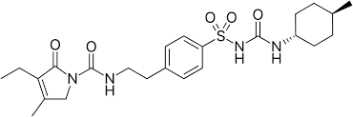

**Gambar 2 1Struktur Kimia Glimepiride**

Rumus Molekul : C24H34N4O5S

Glimepiride merupakan obat antidiabetik oral yang termasuk golongan sulfonilurea. Glimepiride adalah obat yang digunakan untuk mengendalikan kadar gula darah tinggi pada penderita diabetes tipe 2. Obat bekerja dengan cara mendorong pankreas untuk memproduksi insulin dalam tubuh dan membantu tubuh menggunakan insulin secara lebih efesien.

1. Glibenclamide

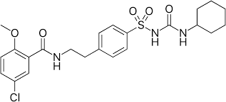

**Gambar 2 2 Struktur Kimia Glibenclamid**

Rumus molekul : C23H28CIN3O5S

Glibenclamide merupkan obat antidiabetik oral yang termasuk golongan sulfonilurea. Glibenclamide dalah obat yang digunakan pada pasien tipe 2 untuk mengendalikan kadar gula darah yang tinggi. Pada diabetes tipe 2, tubuh tidak dapat menyimpan glukosa dengan baik, sehingga menumpuk dalam aliran darah. Glibenclamide berperan untuk merangsang tubuh agar mengeluarkan insulin lebih banyak dari biasanya untuk mengikuti glukosa dalam darah. Pada penggunaan jangka panjang dapat penyebabkan hipoglikemia.

1. Golongan Biguanida

i. Metformin

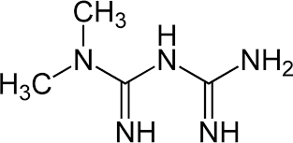

**Gambar 2 3 Struktur Kimia Metformin**

Rumus Molekul : C4H11N5

Metformin adalah obat antidiabetik oral yang termasuk golongan Biguanida. Metformin berfungsi menurunkan gula darah dengan meningkatkan

sensitivitas insulin sehingga dapat berfungsi dengan baik. Selain itu metformin berguna untuk menyandang diabetes melitus gemuk yang mengalami penurunan kerja insulin. Alasan penggunaan metformin pada penderita diabetes melitus gemuk adalah karena obat ini menurunkan nafsu makan dan menyebabkan penurunan berat badan. Metformin tidak dianjurkan bagi penderita diabetes melitus yang memiliki gangguan fungsi ginjal, gangguan fungsi hati dan hipoksemia (kekurangan oksigen dalam tubuh). Metformin memberikan efek samping seperti mual. Oleh karena itu, lebih baik jika diminum setelah makan. Metformin mampu menurunkan gula darah, namun tidak sampai menyebabkan hipoglikemia.

1. Golongan Penghambat Alfa-Glukosidase

i. Acarbose

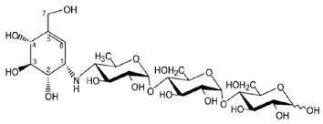

**Gambar 2 4 Struktur Kimia Acarbose**

Rumus Molekul : C25H43NO18

Acarbose adalah obat untuk menurunkan kadar gula darah pada penderita diabetes tipe 2. Agar pengobatan lebih efektif, penggunaan acarbose harus diimbangi dengan penerapan pola makan yang sehat dan olahraga teratur. Acarbose bekerja dengan cara memperlambat proses pencernaan dan penyerapan karbohidrat di usus. Dengan begitu, obat ini dapat mengurangi kenaikkan kadar gula darah setelah makan. Dalam pengobatan [diabetes tipe 2](https://www.alodokter.com/diabetes-tipe-2), acarbose dapat dikombinasikan dengan obat antidiabetes lainnya, seperti metformin atau insulin.

1. Terapi Insulin

Insulin mempunyai peran yang sangat penting dan luas dalam pengendalian metabolisme. Insulin yang diekskresikan oleh sel-sel β pankreas akan langsung di infusikan ke dalam hati melalui vena porta, yang kemudian akan di distribusikan ke seluruh tubuh melalui peredaran darah. Efek kerja insulin yang sudah sangat dikenal adalah membantu transport glukosa dari darah ke dalam sel. Kekurangan insulin menyebabkan glukosa darah tidak dapat atau terhambat masuk ke dalam sel. Akibatnya, glukosa darah akan meningkat dan sebaiknya sel-sel tubuh kekurangan bahan sumber energi sehingga tidak dapat memproduksi energi sebagaimana seharusnya.

Penggolongan sediaan insulin untuk terapi, ada berbagai jenis sediaan insulin yang tersedia, yang terutama berbeda dalam hal mula kerja (onset) dan masa kerjanya (duration). Sediaan insulin untuk terapi dapat digolongkan menjadi beberapa kelompok, yaitu:

i.Insulin masa kerja singkat (short-acting/Insulin), disebut juga insulin reguler seperti Actrapid, Aspart (Novorapid), Lispro (Humalog), Gluisine (Apidra).

ii. Insulin masa kerja sedang (intermediate-acting).

iii.Insulin masa kerja sedang dengan mula kerja cepat, seperti insulatard HM dan Monotard HM.

iv.Insulin masa kerja panjang (Long-acting Insulin), seperti Glargine (Lantus), detemir (levemir).

v.Insulin campuran (premixed) seperti Aspart+aspart-protamin (novologmix) dan Lispro+lispro-protamin (Humalog Mix) (Guyton hall, 2006).

* 1. **Rumah Sakit**

Pengertian rumah sakit berdasarkan SK Menteri Kesehatan RI No.983/Menkes/SK/Xl/1992 menyebutkan bahwa rumah sakit umum adalah rumah sakit yang memberikan pelayanan kesehatan yang bersifat dasar, spesialistik dan subspesialistik. Rumah sakit adalah suatu institusi pelayanan kesehatan yang kompleks, padat pakar dan padat modal. Kompleksitas ini muncul karena pelayanan rumah sakit meyangkut berbagai fungsi pelayanan, pendidikan dan penelitian, serta mencakup berbagai tingkatan maupun jenis disiplin, agar rumah sakit mampu melaksanakan fungsi yang professional baik dibidang teknis medis maupun administrasi kesehatan untuk menjaga dan meningkatkan mutu rumah sakit harus mempunyai suatu ukuran yang menjamin peningkatan mutu di semua tingkatan. Rumah Sakit adalah suatu organisasi yang melalui tenaga medis professional yang terorganisir serta sarana prasarana kedokteran yang permanen menyelenggarakan pelayanan kedokteran, asuhan keperawatan yang berkesinambungan, diagnosis serta pengobatan penyakit yang diderita oleh pasien.

Rumah sakit adalah tempat di mana orang sakit mencari dan menerima pelayaman kedokteran, serta tempat dimana pendidikan klinik untuk mahasiswa kedokteran, perawat dan berbagai tenaga profesi kesehatan lainya diselenggarakan. Rumah Sakit adalah pusat di mana pelayanan Kesehatan masyarakat, pendidikan serta penelitian kedokteran diselenggarakan (Nisak, 2020).

**2.2.1 Rumah sakit Imelda Medan**

**2.2.1.1 Sejarah Singkat Rumah Sakit Imelda Medan**

Peningkatan produktivitas merupakan keinginan setiap masyarakat agar dapat meningkatkan taraf hidup mereka. Salah satu upaya untuk mencapai tujuan tersebut adalah dengan tersediaan sarana pemeliharaan kesehatan yang lengkap dan berteknologi mutahir. Melalui kerjasama pemeliharaan kesehatan, Yayasan Imelda ingin membantu masyarakat terutama masyarakat di Kota Medan agar dapat memperoleh pelayanan kesehatan yang bermutu, sehingga dapat memaksimalkan produktivitas masyarakat dalam menjalankan kehidupannya. Hal ini menjadi komitmen lahirnya Rumah Sakit Umum Imelda Rumah Sakit Imelda yakni mengutamakan pelayanan prima dan cepat kepada para pasiennya. Untuk Rumah Sakit Imelda menyediakan sarana dan prasarana pelayanan kesehatan yang lengkap untuk menunjang pemberian pelayanan kesehatan yang bermutu dan akurat kepada pasien. Rumah Sakit Imelda merupakan sebuah rumah sakit swasta yang berdiri sejak tahun 1983 dengan nomor izin usaha No. YM. 02.043.5.5504 tanggal 3 Desember 1983. Rumah sakit yang terletak di Jalan Bilal No. 24 Kelurahan Pulo Brayan Darat I, Kecamatan Medan Timur, Medan, Sumatera Utara ini berada di lokasi Universitas Sumatera Utara strategis di Kota Medan memiliki fasilitas penunjang pelayanan kesehatan yang lengkap dan didukung dengan sumber daya manusia SDM yang berkualitas.

1. **Visi, Misi dan Motto**
   1. **Visi**

Rumah Sakit Umum Imelda pekerja Indonesia menjadi rumah sakit rujukan dengan pelayanan berkualitas sesuai standar nasional.

* 1. **Misi**

1. Memberikan pelayanan sesuai standar nasional
2. Memberikan pelayanan mengutamakan Mutu dan keselamatan pasien.
3. Menumbuhkan budaya keselamatan.
   1. **Motto**

Memberikan pelayanan “PRIMA” profesional, ramah, ikhlas, mutu antusias.

* 1. **Nilai-Nilai**

1. Pelayanan dengan mengutamakan mutu dan keselamatan pasien
2. Pelayanan dengan menghormati hak pasien.
3. Membudayakan proses belajar dalam meningkatkan mutu pelayanan.
4. Membudayakan peningkatan kompetensi SDM.
5. Membudayakan komunikasi efekif dan kerjasama tim.
   * 1. **Pelayanan Kefarmasian di Rumah Sakit**

Menurut Peraturan Menteri Kesehatan Republik Indonesia Nomor 58 tahun 2014 Tentang Pelayanan Kefarmasian di Rumah Sakit. Pelayanan kefarmasian di Rumah Sakit merupakan bagian yang tidak terpisahkan dari sistem pelayanan kesehatan Rumah Sakit yang berorientasi kepada pelayanan pasien, penyediaan sediaan farmasi, alat kesehatan dan bahan medis habis pakai yang bermutu dan terjangkau bagi semua lapisan masyarakat termasuk pelayanan farmasi klinik.

Apoteker khususnya yang bekerja di Rumah Sakit dituntut untuk merealisasikan perluasan paradigma Pelayanan Kefarmasian dari orientasi produk menjadi orientasi pasien. Untuk itu kompetensi Apoteker perlu ditingkatkan secara terus menerus agar perubahan paradigma tersebut dapat diimplementasikan. Apoteker harus dapat memenuhi hak pasien agar terhindar dari hal-hal yang tidak diinginkan termasuk tuntutan hukum.

Dengan demikian, para apoteker Indonesia dapat berkompetisi dan menjadi tuan rumah di negara sendiri.

Perkembangan di atas dapat menjadi peluang sekaligus merupakan tantangan bagi apoteker untuk maju meningkatkan kompetensinya sehingga dapat memberikan pelayanan kefarmasian secara komprehensif dan simultan baik yang bersifat manajerial maupun farmasi klinik (Permenkes No. 72, 2016).

* + 1. **Pelayanan Resep di Rumah Sakit**

Pelayanan Resep dimulai dari penerimaan, pemeriksaan ketersediaan, pengkajian resep, penyiapan sediaan farmasi, alat kesehatan dan bahan medis habis pakai termasuk peracikan obat, pemeriksaan, penyerahan disertai pemberian informasi. Pada setiap tahap alur pelayanan resep dilakukan upaya pencegahan terjadinya kesalahan pemberian obat (medication error).

Kegiatan ini untuk menganalisa adanya masalah terkait obat, bila ditemukan masalah terkait obat harus dikonsultasikan kepada Dokter Penulis resep. Apoteker harus melakukan pengkajian resep sesuai persyaratan administrasi, persyaratan farmasetik dan persyaratan klinis baik untuk pasien rawat inap maupun rawat jalan.

* 1. **Kerangka Konsep**

Kerangka konsep dalam penelitian ini dapat digambarkan sebagai berikut:

Variabel Bebas

Variabel Terikat

1. Glimepiride 2.Glibenclamide 3 .Metformin

1. Acarbose
2. Insulin

Persentase obat Diabetes Melitus

Seluruh resep periode

Januari - Maret 2022

* 1. **Definisi Operasional**

|  |  |  |  |  |
| --- | --- | --- | --- | --- |
| Variabel | Definisi Operasional | Alat Ukur | Hasil Ukur | Skala Ukur |
| Variabel Bebas |  | | | |
| Penggolongan obat anti diabtes melitus | Perbandingan tiga golongan antidiabetes melitus: | Observasi  pasif | persentase | Ratio |
|  | -sulfonilurea |  |  |  |
|  | -biguanida |  |  |  |
|  | -alfa-glukosid |  |  |  |

* 1. **Jumlah Tenaga Kesehatan**

Spesialis 18 dokter Spesialis Paruh, 5 Dokter Gigi, 145 Perawat, 51 orang Bidan Rumah Sakit Imleda dipimpin oleh Direktur rumah sakit dan kepala bagian tata usaha terdiri dari kepala sub bagian umum, sub bagian keuangan, kepala sub bagian pelaporan dan program. Tenaga kesehatan pegawai Rumah Sakit Imelda lainnya seperti 23 dokter, 7 orang pinata rontgen, 8 orang pegawai analis, 4 orang asisten apoteker, 1 orang apoteker.

**BAB III**

**METODE PENELITIAN**

* 1. **Jenis dan Desain Penelitian**
     1. **Jenis Penelitian**

Jenis dan desain penelitian yang digunakan adalah survey deskriptif, yaitu suatu penelitian yang bertujuan untuk menggambarkan atau memotret masalah kesehatan serta yang terkait dengan kesehatan sekelompok penduduk atau orang yang tinggal dalam komunitas tertentu (Notoatmodjo S,2014). Yang dalam penelitian ini bertujuan untuk mengetahui gambaran peresepan penggunaan obat anti diabetes melitus pada pasien BPJS di Rumah Sakit Imelda Medan periode Januari - Maret 2022.

* + 1. **Desain Penelitian**

Desain penelitian yang digunakan adalah bersifat retrospektif yaitu meneliti ke belakang dengan menggumpulkan data tentang resep-resep penggunaan obat anti diabetes melitus di Rumah Sakit Imelda Medan periode Januari - Maret 2022.

* 1. **Lokasi dan Waktu Penelitian**
     1. **Lokasi Penelitian**

Lokasi penelitian dilaksanakan di Rumah Sakit Imelda Medan.

* + 1. **Waktu Penelitian**

Waktu penelitian dilakukan selama tiga bulan, yaitu pada bulan Januari - Maret tahun 2022.

* 1. **Populasi dan Sampel**
     1. **Populasi**

Populasi adalah wilayah generasi yang terdiri atas obyek atau subyek yang mempunyai kualitas dan karakteristik tertentu yang ditetapkan oleh peneliti untuk dipelajari dan kemudian ditarik kesimpulannya (Sugiyono, 2017).

Dalam penelitian ini populasi yang digunakan adalah seluruh lembar resep pada pasien BPJS di Rumah Sakit Imelda Medan periode Januari - Maret tahun 2022.

* + 1. **Sampel**

Teknik sampling adalah teknik pengambilan sampel untuk menentukan sampel yang akan digunakan dalam penelitian. Teknik yang digunakan dalam penelitian ini adalah teknik sampel jenuh. Dimana teknik sampling jenuh adalah teknik pengambilan sampel apabila semua populasi digunakan sebagai sampel (Sugiyono, 2017). Dalam penelitian ini sampel yang digunakan adalah resep-resep penggunaan obat anti diabetes pada pasien BPJS di Rumah Sakit Imelda Medan periode Januari - Maret tahun 2022.

* 1. **Jenis dan Cara Pengumpulan Data**
     1. **Jenis Data**

Jenis data yang digunakan dalam penelitian ini adalah data primer, yaitu data yang diambil langsung dari resep pada pasien penderita Diabetes Melitus di Rumah Sakit Imelda Medan selama periode Januari - Maret 2022.

* + 1. **Cara Pengumpulan Data**

Dalam penelitian ini cara pengumpulan data adalah pengamatan (observasi) Nonpartisipan. Dengan observasi nonpartisipan ini, peneliti tidak terlibat dan hanya sebagai pengamat independen (Sugiyono, 2017). Dimana pada penelitian ini dilakukan oleh peneliti dengan cara mengumpulkan dan melihat lembar resep yang mengandung obat anti diabetes melitus, kemudian memasukkan data kedalam Master tabel.

* 1. **Pengolahan dan Analisa Data**
     1. **Pengolahan Data**

Data yang diperoleh diolah dengan menggunakan Master table. Kemudian disajikan dalam bentuk tabel distribusi frekuensi, sehingga didapat gambaran peresepan obat anti diabetes pada pasien BPJS berdasarkan persentase penggunaan obat anti diabetes terhadap obat lainnya pada pasien BPJS di Rumah Sakit Imelda Medan periode Januari - Maret 2022.

* + 1. **Analisa Data**

Dilakukan secara deskriptif dengan melihat gambaran peresepan penggunaan obat anti diabetes melitus pada pasien BPJS periode Januari - Maret tahun 2022 di Rumah Sakit Imelda Medan. Disajikan dalam bentuk tabel frekuensi.

* 1. **Prosedur Kerja**

1. Mengumpulkan semua lembar resep penggunaan obat anti diabetes yang ada di Rumah Sakit Imelda Medan periode Januari – Maret Tahun 2022.
2. Mencatat resep penggunaan obat anti diabetes melitus di Rumah Sakit Imelda Medan periode Januari – Maret Tahun 2022.
3. Pisahkan resep-resep sesuai jenis obat anti diabetes melitus yang digunakan yaitu: Glimepride, Metformin, Glibenclamide, Acarbose dan Insulin periode Januari - Maret Tahun 2022.
4. Menghitung persentase perbandingan resep anti Diabetes Melitus di Rumah Sakit Imelda Medan periode Januari – Maret Tahun 2022.

Dengan Rumus :

Jumlah resep salah satu obat anti diabetes melitus per bulan x 100%

Jumlah keseluruhan resep obat anti diabetes mellitus

**BAB IV**

**HASIL DAN PEMBAHASAN**

* 1. **Hasil**

Berdasarkan hasil pengamatan dan pengolahan data yang Penulis lakukan terhadap peresepan penggunaan obat anti Diabetes Melitus pada pasien BPJS selama periode Januari - Maret tahun 2022 di Rumah Sakit Imelda Medan adalah sebagai berikut:

Tingkat penggunaan Diabetes Melitus di Rumah Sakit Imelda Medan periode Januari - Maret tahun 2022 yaitu 387 lembar resep.

**Tabel 4. 1 Distribusi peresepan penggunaan obat anti diabetes melitus berdasarkan nama obat**

|  |  |  |  |
| --- | --- | --- | --- |
| **No.** | **Nama Obat** | **Jumlah Resep** | **Persentase (%)** |
| 1 | Glibenclamide | 35 | 9,04% |
| 2 | Glimepiride | 76 | 19,63% |
| 3 | Metformin | 208 | 53,74% |
| 4 | Acarbose | 28 | 7,26% |
| 5 | Insulin | 40 | 10,37% |
|  | **Jumlah** | **387** | **100%** |

Tabel 4.1 menunjukan jumlah resep dan persentase penggunaan obat anti diabetes melitus berdasarkan obat paling banyak diresepkan adalah metformin sebanyak 208 resep (53,74%).

**Tabel 4. 2 Distribusi peresepan penggunaan obat anti diabetes berdasarkan golongan obat**

|  |  |  |  |
| --- | --- | --- | --- |
| **No.** | **Nama Obat** | **Jumlah Resep** | **Persentase** |
| 1 | Sulfonilurea | 111 | 28,67% |
| 2 | Biguanida | 208 | 53,74% |
| 3 | Alfa-glukosidase | 28 | 7,26% |
| 4 | Insulin | 40 | 10,37% |
|  | **Jumlah** | **387** | **100%** |

Tabel 4.2 menunjukkan jumlah resep dan persentase penggunaan obat antidiabetes melitus berdasarkan golongan paling banyak diresepkan adalah golongan biguanida 208 resep (53,74%).

**Tabel 4. 3 distribusi peresepan penggunaan obat anti diabetes melitus berdasarkan kombinasi obat**

|  |  |  |  |
| --- | --- | --- | --- |
| **No.** | **Nama Obat** | **Jumlah Resep** | **Persentase** |
| 1 | Metformin + Glibenclamid | 12 | 46,15% |
| 2 | Metformin + Glimpiride | 14 | 53,85% |
|  | **Jumlah** | **26** | **100%** |

Tabel 4.3 menunjukkan bahwa jumlah penggunaan obat anti diabetes berdasarkan kombinasi yang paling banyak diresepkan adalah metformin + Glimepiride sebanyak 14 lembar resep (53,74%).

* 1. **Pembahasan**

Berdasarkan hasil pengamatan dan pengolahan data yang di dapat mengenai peresepan penggunaan obat anti diabetes melitus selama periode Januari - Maret tahun 2022 pada pasien BPJS di Rumah Sakit Imelda Medan adalah sebegai berikut:

Berdasarkan tabel 4.1 dan tabel 4.2 menunjukkan bahwa persentase perbandingan golongan yang sering di resepkan adalah golongan biguanida yaitu sebanyak 208 (53,74%). Metformin merupakan obat anti diabetes melitus oral yang umumnya direkomendasikan sebagai pengobatan ini pertama pada diabetes melitus tipe 2 apabila kadar glukosa darah tidak terkontrol dengan modifikasi gaya hidup. Penggunaan metformin karena satu-satunya senyawa biguinida yang masih banyak digunakan sebagai obat hipoglikemia oral karena metformin bekerja menurunkan kadar glukosa dengan memperbaiki transport gukosa ke dalam sel-sel otot, meningkatkan kerja insulin, serta menambah pengambilan glukosa diperifer dengan meningkatkan sensitifitas jaringan terhadap insulin. Pada penggunaan metformin sebagai kontrol glikemik sering terjadi reaksi obat yang merugikan berupa gangguan gustroniestinal seperti diare, mual, muntah dan perut kembung. Penggunaan metformin disarankan untuk diminum sesudah makan untuk mengurangi atau menghindari kejadian

efek samping metformin. Obat ini juga paling baik digunakan pada penderita diabetes melitus gemuk yang mengalami penurunan kerja insulin karena jika tubuh dalam keadaan lapar, tidak ada asupan makanan, kadar gula dalam darah memecah glikogen menjadi glukosa yang kemudian digunakan untuk memproduksi energi sehingga menurunkan nafsu makan dan menyebabkan penurunan berat badan (Rani, 2019).

**BAB V**

**KESIMPULAN DAN SARAN**

* 1. **Kesimpulan**

Berdasarkan hasil pengamatan penggunaan obat diabetes melitus selama periode Januari - Maret tahun 2022 di Rumah Sakit Imelda Medan dapat di simpulkan:

1. Persentase perbandingan golongan yang sering diresepkan adalah golongan biguanida sebanyak 208 jumlah resep (53,74%).
2. Persentase peresepan penggunaan obat anti diabetes berdasarkan kombinasi obat yang paling banyak diresepkan adalah Metformin + Glimepiride sebanyak 14 jumlah lembar resep (53,85%).
   1. **Saran**
3. Kepada instalasi terkait memberikan penyuluhan kepada masyarakat tentang pencegahan penyakit diabetes melitus dan pola hidup sehat.
4. Untuk penelitian selanjutnya jika ingin mengangkat tentang peresepan penggunaan obat anti diabetes melitus sebaiknya tidak hanya melihat lembar resep, tetapi juga mengambil data dari rekam medis pasien.

**DAFTAR PUSTAKA**

Hardianto, D. (2020). Klasifikasi Gejala, Dianosis, Pencegahan dan Pengobatan. *Jurnal kesehatan*.

Kabosu, R., Adu, A., & Hinga, I. (2019). Faktor Resiko Kejadian Diabetes Melitus Tipe Dua. *Jurnal Kesehatan Masyarakat*.

Lantika Situmorang, J. (2020). Gambaran Peresepan Obat Antidiabetes Melitus. *Jurnal kesehatan*.

Lantika Situmorang, J. (n.d.). Gambaran peresepan oabt antidiabetes melitus. *Jurnal kesehatan*.

Nisak, U. (2020). *Statistik Fasilitas Layanan Kesehatan.*

Noor Fatimah, R. (2015). Diabetes Melitus Tipe 2. *Jurnal Kesehatan*. Perkeni. (2020). Tinjauan Pustaka Diabetes Melitus. *Jurnal Kesehatan*.

Prawitasari, D. (2019). Diabetes Melitus dan Antioksidan, *Jurnal kesehatan dan kedokteran* .

RI, K. K. (2009). *Peraturan Menteri Kesehatan No.36 Tahun 2009 Tentang Kesehatan.*

Sugiyono, 2017, *Metode Penelitian Kuantitatif Kualitatif* dan R & D : Bandung Undang-undang Republik Indonesia Nomor 36 Tahun 2009 tentang Kesehatan. Peraturan Menteri Kesehatan Republik Indonesia Nomor 72 tahun 2016 standar

Pelayanan Kefarmasian di Rumah Sakit

Perkeni, 2015, *Konsensus pengelolaan dan pencegahan Diabetes Melitus Tipe 2 di Indonesia* 2015, PB Perkeni, Jakarta

Dinas Kesehatan (2017). *Tentang Kesehatan* Kabupaten Bogor

# Lampiran 1 Surat Izin Penelitian

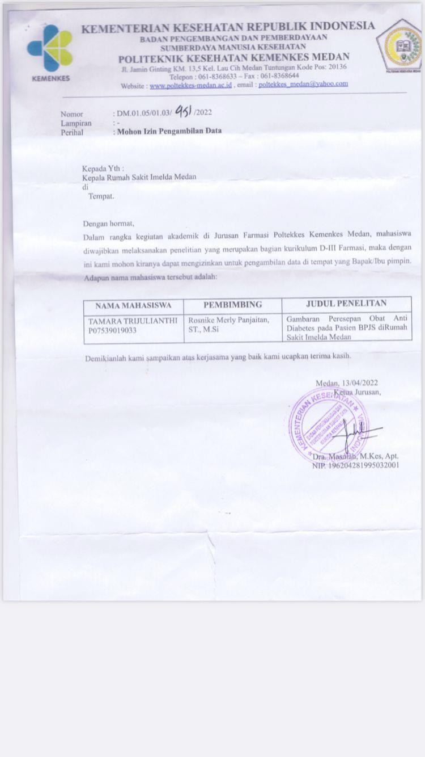

# Lampiran 2 Surat balasan Izin Rumah Sakit Imelda

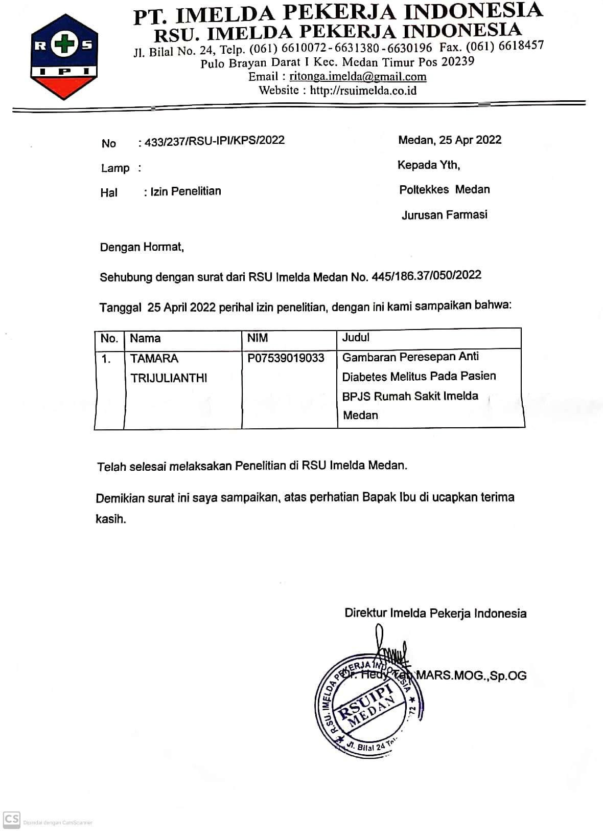

# Lampiran 3 Master Table 1

Perhitungan resep penggunaan obat Anti Diabetes Melitus Bulan Januari tahun 2022

|  |  |  |  |  |  |  |
| --- | --- | --- | --- | --- | --- | --- |
|  | **Jumlah R/** | | | | | |
| **Tanggal** | **Golongan Sulfonilurea** | | **Golongan Biguanida** | **Golongan Alfa-Glukosidase** | **Insulin** | **Jlh Lembar Resep** |
| **Glibenclamide** | **Glimepiride** | **Metformin** | **Acarbose** |  |
| 1 |  |  |  |  |  |  |
| 2 |  |  |  |  |  |  |
| 3 |  |  | 1 |  |  | 1 |
| 4 |  |  | 2 |  |  | 2 |
| 5 |  |  | 2 |  |  | 2 |
| 6 | 1 | 1 |  |  | 1 | 3 |
| 7 | 1 | 2 | 6 |  |  | 9 |
| 8 | 1 |  | 3 |  |  | 3 |
| 9 |  |  |  |  |  |  |
| 10 |  | 2 | 7 |  |  | 9 |
| 11 |  |  | 2 |  | 4 | 6 |
| 12 |  | 2 | 1 |  | 1 | 4 |
| 13 |  | 1 | 3 |  |  | 4 |
| 14 |  | 1 | 3 |  |  | 4 |
| 15 | 2 |  | 8 |  | 1 | 11 |
| 16 |  |  |  |  |  |  |
| 17 |  |  | 2 |  | 1 | 3 |
| 18 |  | 3 | 2 |  | 1 | 6 |
| 19 |  |  | 2 |  |  | 2 |
| 20 |  | 1 |  | 4 |  | 3 |
| 21 |  | 1 | 1 | 2 |  | 4 |
| 22 | 1 |  | 3 |  |  | 4 |
| 23 |  |  |  |  |  |  |
| 24 |  | 3 |  |  | 1 | 4 |
| 25 |  | 1 |  | 2 | 1 | 4 |
| 26 | 2 |  | 2 |  | 1 | 5 |
| 27 |  | 3 | 4 |  | 1 | 8 |
| 28 |  | 2 | 1 |  |  | 3 |
| 29 |  | 2 |  |  |  | 2 |
| 30 |  |  |  |  |  |  |
| 31 |  |  | 3 |  | 3 | 9 |
| Jumlah | **8** | **25** | **58** | **8** | **13** | **112** |

# Lampiran 4 Master Table 2

Perhitungan Resep Penggunaan Obat Anti Diabetes Melitus Bulan Februari tahun 2022

|  |  |  |  |  |  |  |
| --- | --- | --- | --- | --- | --- | --- |
|  | **Jumlah R/** | | | | | |
| **Tanggal** | **Golongan Sulfonilurea** | | **Golongan Biguanida** | **Golongan Alfa-Glukosidas** | **Insulin** | **Jlh Lembar Resep** |
| **Glibenclamide** | **Glimepiride** | **Metformin** | **Acarbose** |  |
| 1 |  |  |  |  |  |  |
| 2 |  | 1 | 7 |  |  | 8 |
| 3 |  | 1 | 6 |  |  | 7 |
| 4 | 3 |  | 2 | 1 | 2 | 8 |
| 5 |  | 2 | 2 |  |  | 4 |
| 6 |  |  |  |  |  |  |
| 7 | 1 |  | 3 |  |  | 4 |
| 8 | 2 |  | 1 | 1 |  | 4 |
| 9 |  |  |  |  |  |  |
| 10 |  | 2 | 2 |  | 2 | 6 |
| 11 |  | 1 | 2 |  | 1 | 4 |
| 12 |  |  | 1 |  |  | 1 |
| 13 |  |  |  |  |  |  |
| 14 | 3 |  | 2 |  | 1 | 6 |
| 15 |  | 3 | 1 | 2 | 1 | 8 |
| 16 |  | 2 | 1 |  | 2 | 4 |
| 17 |  |  | 8 |  | 1 | 9 |
| 18 | 2 |  | 2 |  |  | 4 |
| 19 | 1 |  | 2 |  |  | 3 |
| 20 |  |  |  |  |  |  |
| 21 |  | 4 | 2 |  |  | 6 |
| 22 |  | 2 | 2 | 1 |  | 5 |
| 23 |  | 1 | 6 |  | 2 | 9 |
| 24 |  |  | 4 | 1 |  | 5 |
| 25 |  |  | 2 | 2 |  | 4 |
| 26 | 2 | 3 | 4 | 2 |  | 11 |
| 27 |  |  | 3 |  |  | 3 |
| 28 |  | 2 | 2 |  | 1 | 5 |
| Jumlah | **14** | 24 | **67** | **10** | **13** | **128** |

# Lampiran 5 Master Table 3

Perhitungan Resep Penggunaan Obat Anti Diabetes Melitus Bulan Maret tahun 2022

|  |  |  |  |  |  |  |
| --- | --- | --- | --- | --- | --- | --- |
|  | Jumlah R/ | | | | | |
| Tanggal | Golongan Sulfonilurea | | Golongan Biguanida | Golongan Alfa-Glukosidas | Insulin | Jlh Lembar Resep |
| Glibenclamide | Glimepiride | Metformin | Acarbose |  |
| 1 |  |  |  |  |  |  |
| 2 |  | 2 | 4 |  |  | 6 |
| 3 |  |  |  |  |  |  |
| 4 | 2 | 2 | 2 |  | 3 | 9 |
| 5 |  | 1 | 4 |  |  | 5 |
| 6 |  |  |  |  |  |  |
| 7 |  |  | 2 |  | 2 | 4 |
| 8 |  |  | 2 |  | 1 | 3 |
| 9 |  |  | 3 |  | 1 | 4 |
| 10 | 1 | 3 |  | 1 |  | 5 |
| 11 | 1 | 2 | 4 | 1 |  | 8 |
| 12 | 3 |  | 1 |  |  | 4 |
| 13 |  |  |  |  |  |  |
| 14 |  | 2 | 4 | 2 |  | 8 |
| 15 |  |  | 6 | 1 |  | 7 |
| 16 | 3 | 2 |  |  |  | 5 |
| 17 |  | 1 | 3 |  |  | 4 |
| 18 |  | 1 | 2 |  | 2 | 5 |
| 19 | 2 |  | 5 | 2 | 2 | 11 |
| 20 |  |  |  |  |  |  |
| 21 |  |  | 2 |  |  | 2 |
| 22 |  |  | 2 |  |  | 2 |
| 23 |  |  | 7 |  |  | 7 |
| 24 |  | 2 | 3 | 2 | 1 | 8 |
| 25 |  | 2 | 4 |  |  | 6 |
| 26 |  | 1 | 7 |  | 2 | 10 |
| 27 |  |  |  |  |  |  |
| 28 | 1 |  | 5 | 1 |  | 7 |
| 29 |  |  | 2 |  |  | 2 |
| 30 |  | 3 | 3 |  |  | 6 |
| 31 |  |  | 1 |  |  | 1 |
| Jumlah | **13** | **27** | **83** | **10** | **14** | **147** |

**Lampiran 6 Daftar Tabel Jumlah Resep Glibenclamid, Glimepiride, Metformin, Acarbose dan Insulin**

|  |  |  |
| --- | --- | --- |
| Nama Obat | Bulan | Jlh Lembar Resep |
| Glibenclamide | Januari | 8 |
|  | Februari | 14 |
|  | Maret | 13 |
| Jumlah |  | 35 |

|  |  |  |
| --- | --- | --- |
| Nama Obat | Bulan | Jlh Lembar Resep |
| Glimepiride | Januari | 25 |
|  | Februari | 24 |
|  | Maret | 27 |
| Jumlah |  | 76 |

|  |  |  |
| --- | --- | --- |
| Nama Obat | Bulan | Jlh Lembar Resep |
| Metformin | Januari | 58 |
|  | Februari | 67 |
|  | Maret | 83 |
| Jumlah |  | 208 |

|  |  |  |
| --- | --- | --- |
| Nama Obat | Bulan | Jlh Lembar Resep |
| Acarbose | Januari | 8 |
|  | Februari | 10 |
|  | Maret | 10 |
| Jumlah |  | 28 |

|  |  |  |
| --- | --- | --- |
| Nama Obat | Bulan | Jlh Lembar Resep |
| Insulin | Januari | 13 |
|  | Februari | 13 |
|  | Maret | 14 |
| Jumlah |  | 40 |

# Lampiran 7 Perhitungan Resep Penggunaan Obat Anti Diabetes Melitus di Rumah Sakit Imelda Medan

|  |  |  |  |  |  |  |  |  |
| --- | --- | --- | --- | --- | --- | --- | --- | --- |
| No | Golongan | Obat | Bulan | | | | | |
| Januari | | Februari | | Maret | |
| Jumlah R/ | Persentase (%) | Jumlah R/ | Persentase (%) | Jumlah R/ | Persentase (%) |
| 1 | Sulfonilurea | Glibencamid | 8 | 7,69% | 14 | 12,18% | 13 | 9,78% |
|  |  | Glimepiride | 25 | 24,03% | 24 | 20,87% | 27 | 20,31% |
| 2 | Biguanida | Metformin | 58 | 55,78% | 67 | 58,28% | 83 | 62,40% |
| 3 | Alfa-glikosid | Acarbose | 13 | 12,50% | 10 | 8,66% | 10 | 7,51% |
|  |  |  | 104 | 100% | 115 | 100% | 133 | 100% |

# Lampiran 8 Kartu Laporan Pertemuan Bimbingan KTI

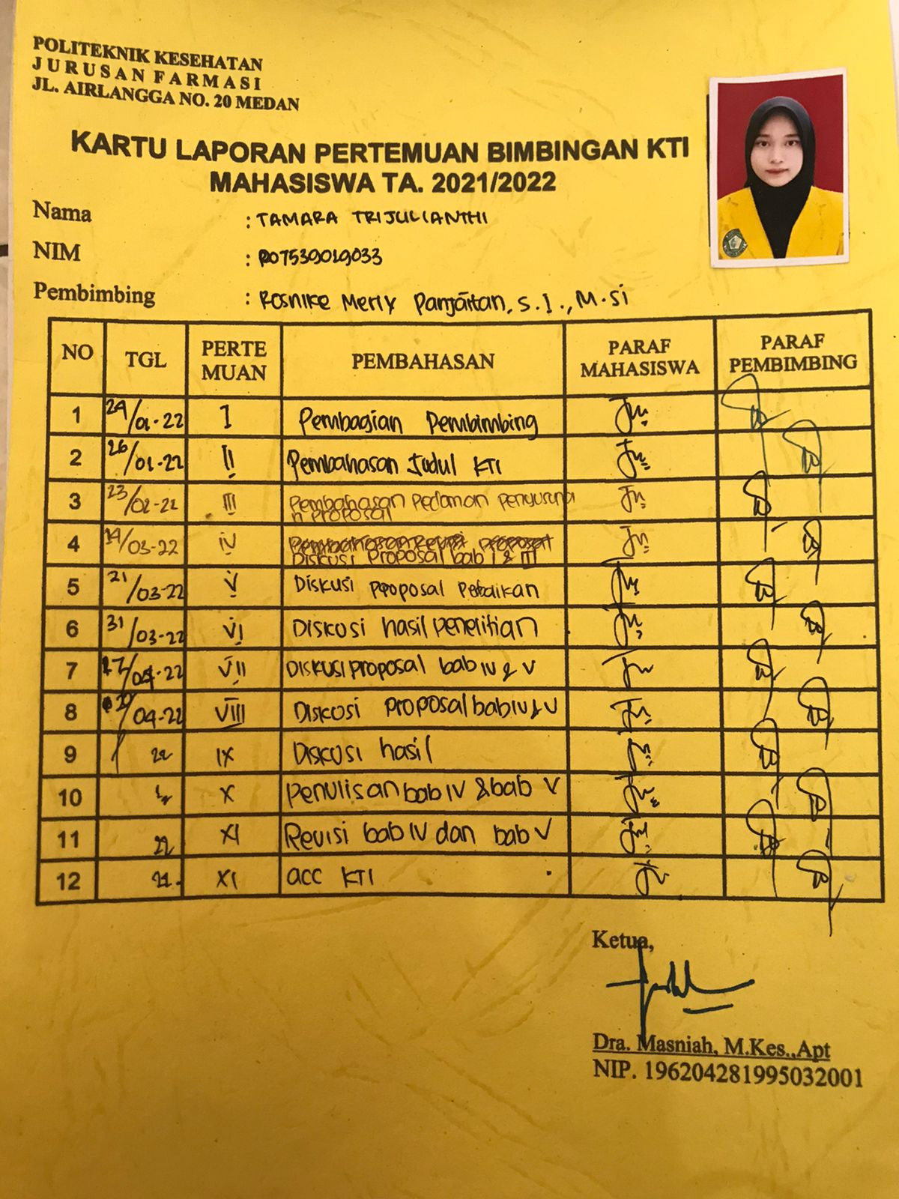

# Lampiran 9 Resep

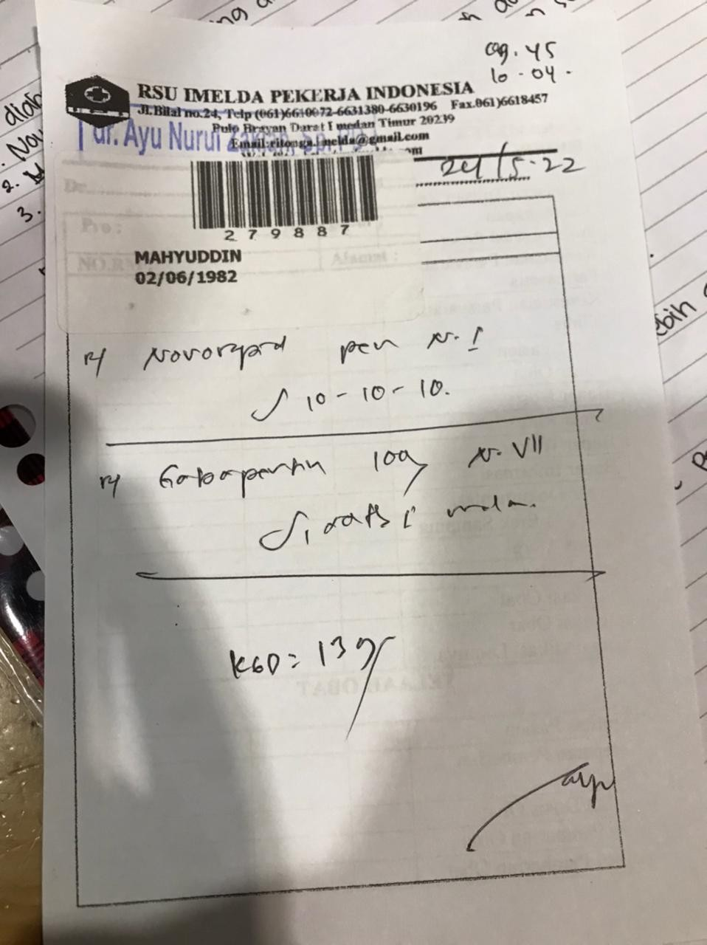

# Lampiran 10 Tempat Penyimpanan Obat

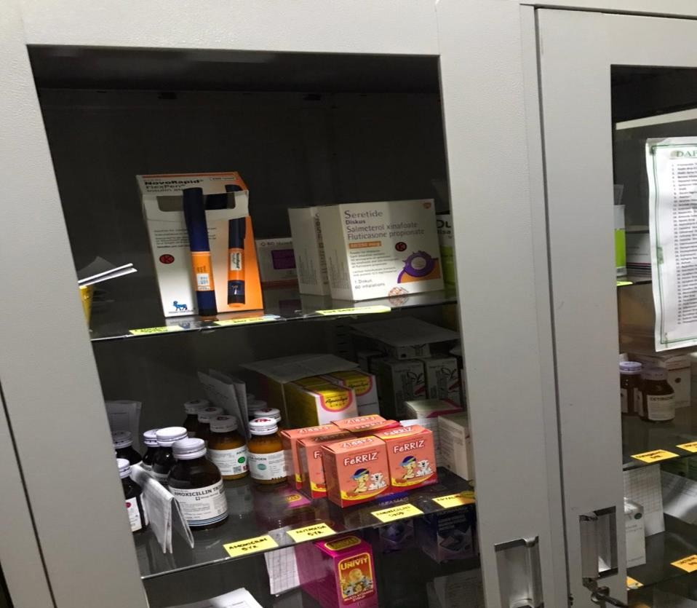

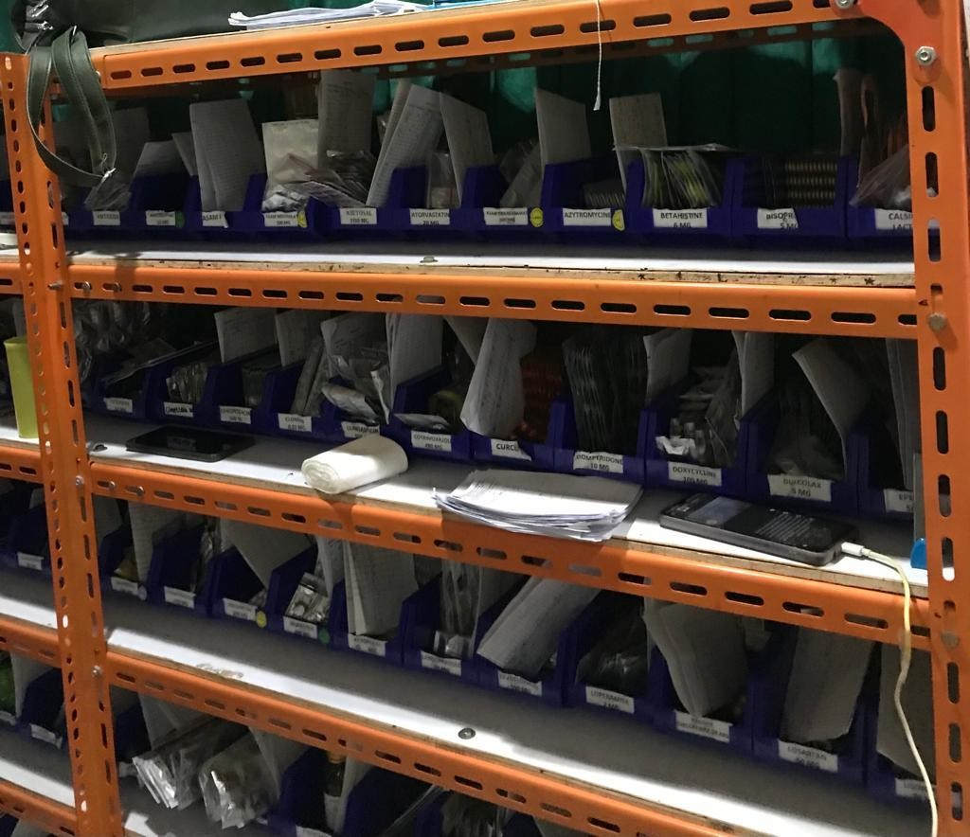

# Lampiran 11 Lokasi Pengambilan Data

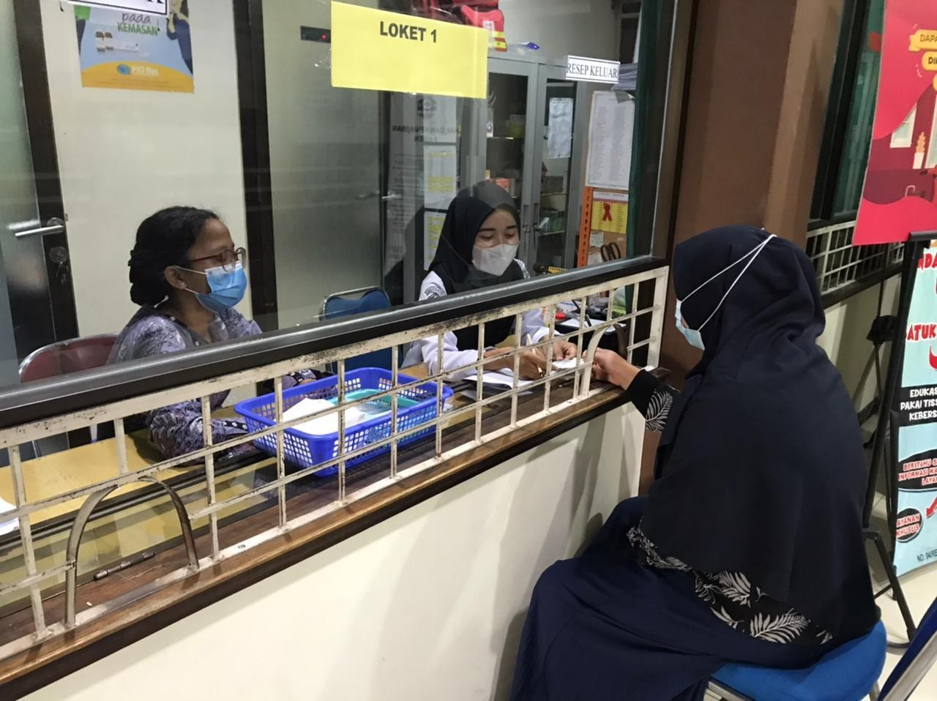

# Lampiran 12 Pembayaran EC

